Guide de fonctionnalités :

* Possibilité de rentrer dans la maison
* Récupérer les objets à terre et les mettre dans l’inventaire (les items peuvent donner de la vie ou faire un boost de vitesse)
* Perdre de la vie (et potentiellement mourir) au feu
* Aller sur l’île
* Aller au donjon
  + Ascenseur
  + Sauter
  + Projectile de la lance

Partiellement implémentés :

* Le PNG (il ne bouge pas quand on sort de la maison ou du donjon)
* Pour utiliser les items dans l’inventaire, il faut cliquer sur le chiffre en blanc qui indique sa quantité et non l’image de celui-ci

Bug :

* Le PNG peut se faire pousser et peut aussi pousser le personnage principale
* Ascenseur (être bloquer en-dessous et glitcher à travers la map)
* Javelots existent toujours (si tu refais le donjon, les javelots peuvent bloquer le personnage et les cibles)
* Le jeu crash occasionnellement quand il a trop de javelots
* Les javelots peuvent frapper le personnage et le propulser dans la zone de cible
* Possiblement problème d’animation de mort au feu ainsi que barre de vie, mais tout marche sur mac en ce moment
* Le PNG ne marche pas quand on ressort de la maison ou du donjon

Aspects non-implémentés :

* Système d’argent
* Les mobs agressifs
* Les attaques
* Boutiques
* Armes/armures

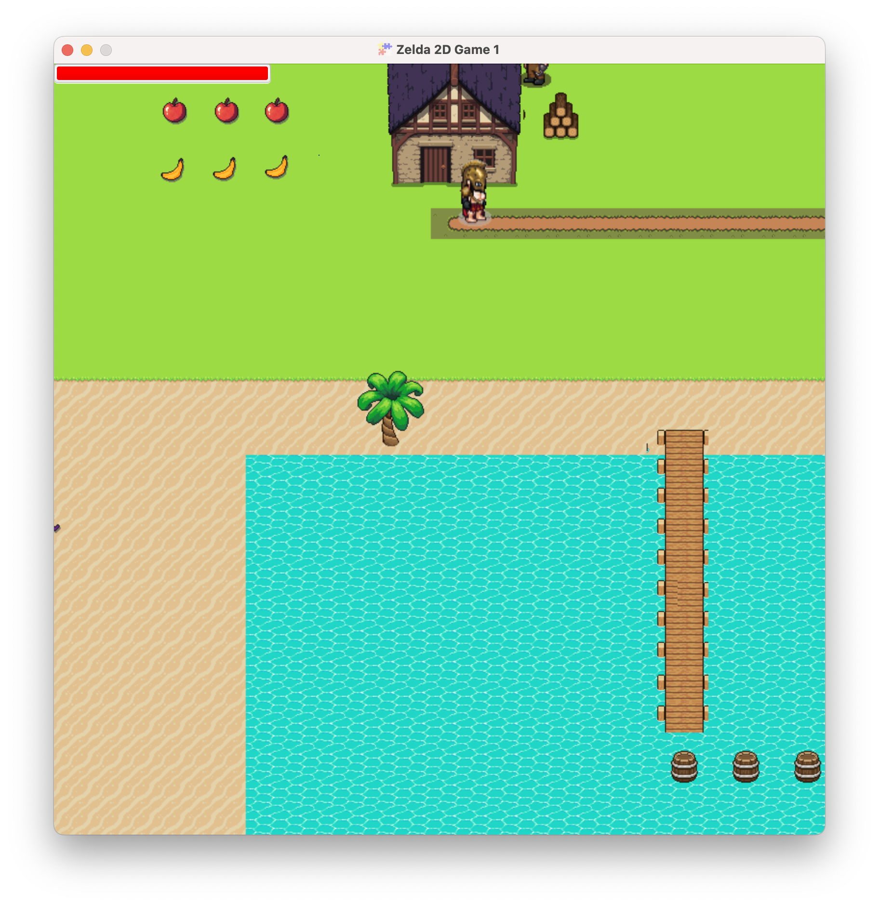

Ceci est l’emplacement où le personnage apparait au début du jeu et après la mort. Nous pouvons aussi voir les objets situé à sa gauche ainsi que la maison en haut dans laquelle on peut renter.

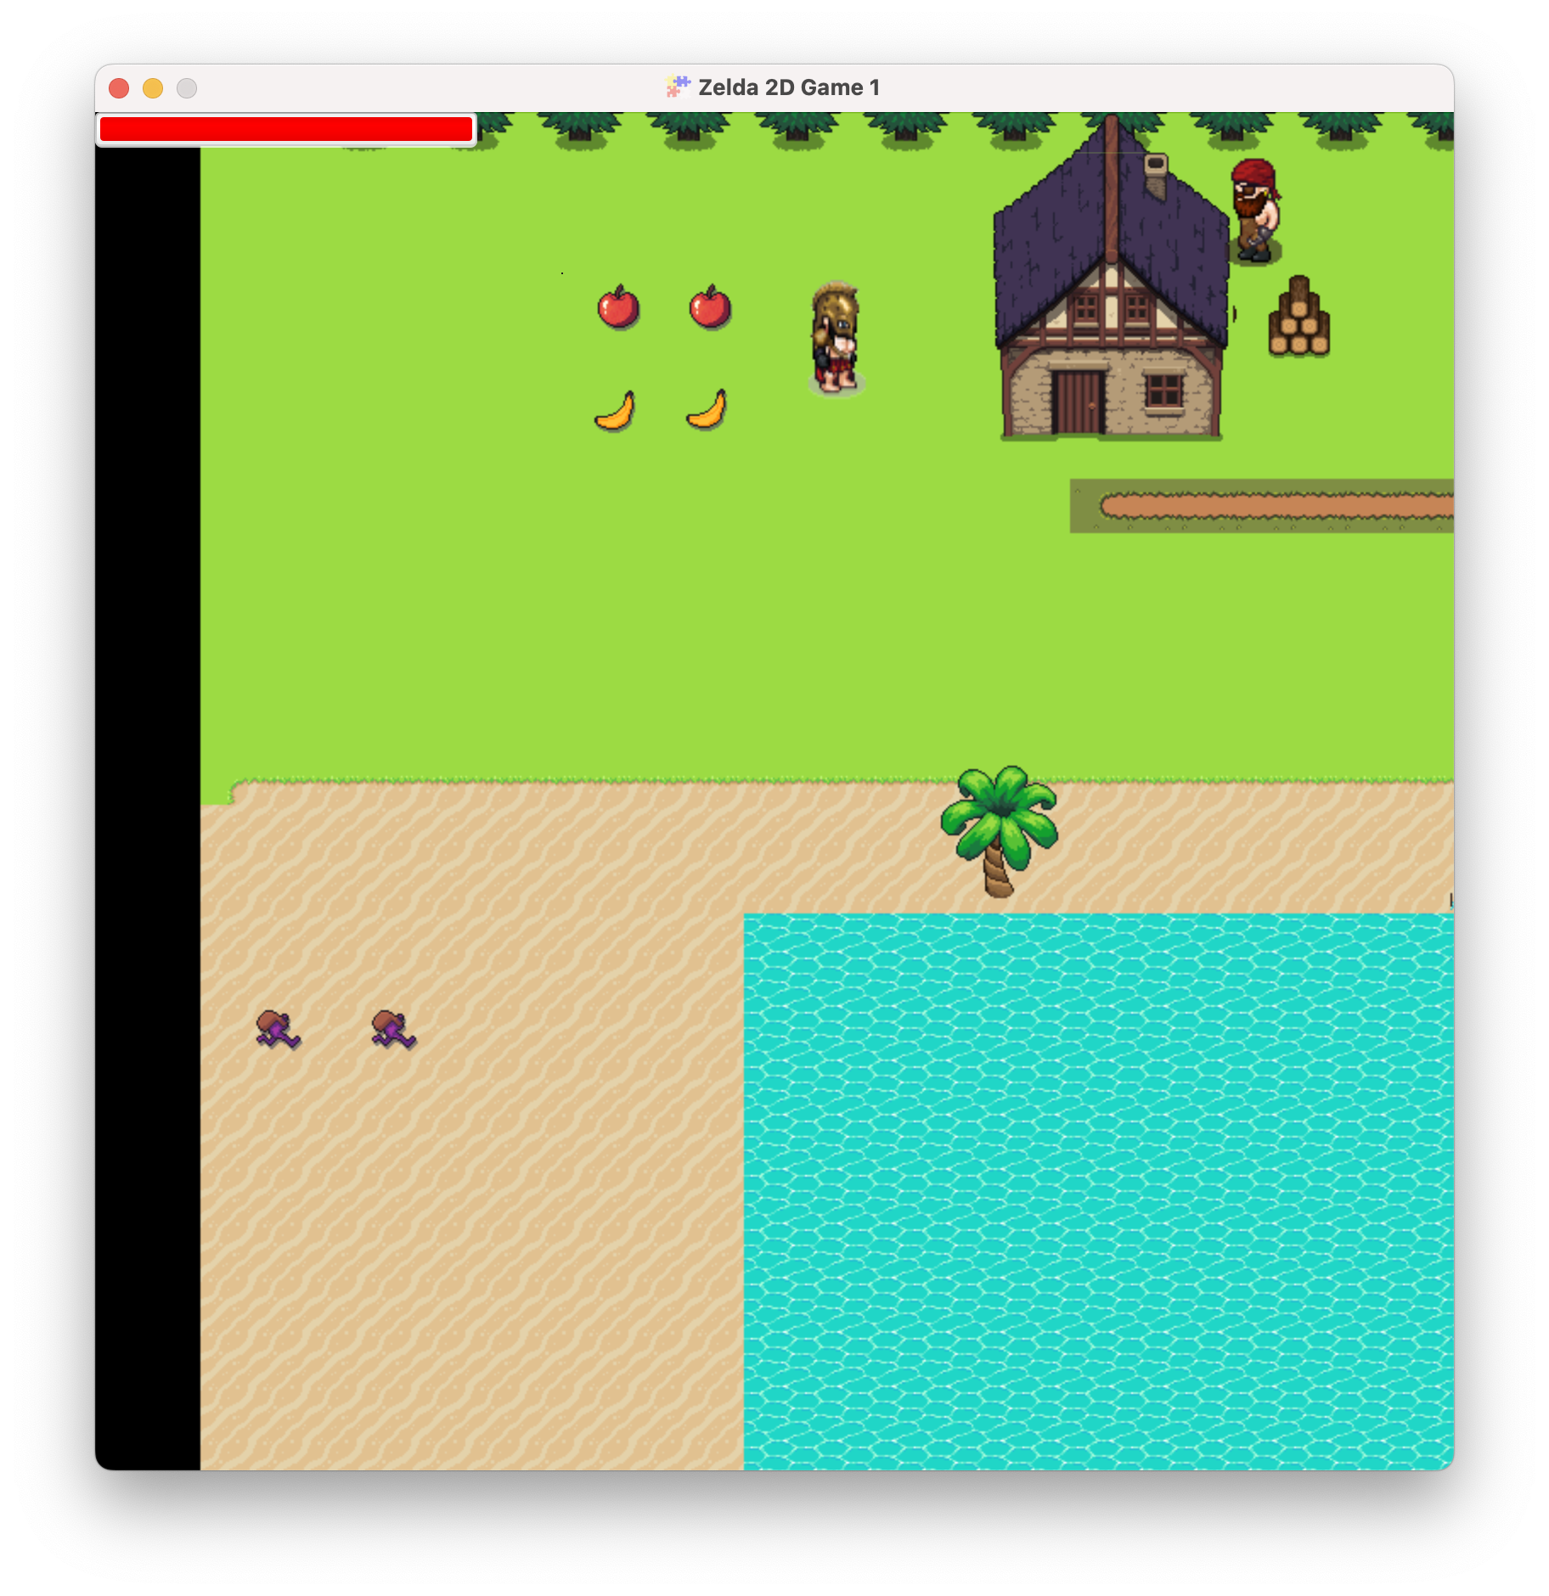

Dans cette image, on peut remarquer qu’on peut récupérer les items qui sont à terre et les mettre dans l’inventaire, qu’on peut après accéder avec la touche [TAB]

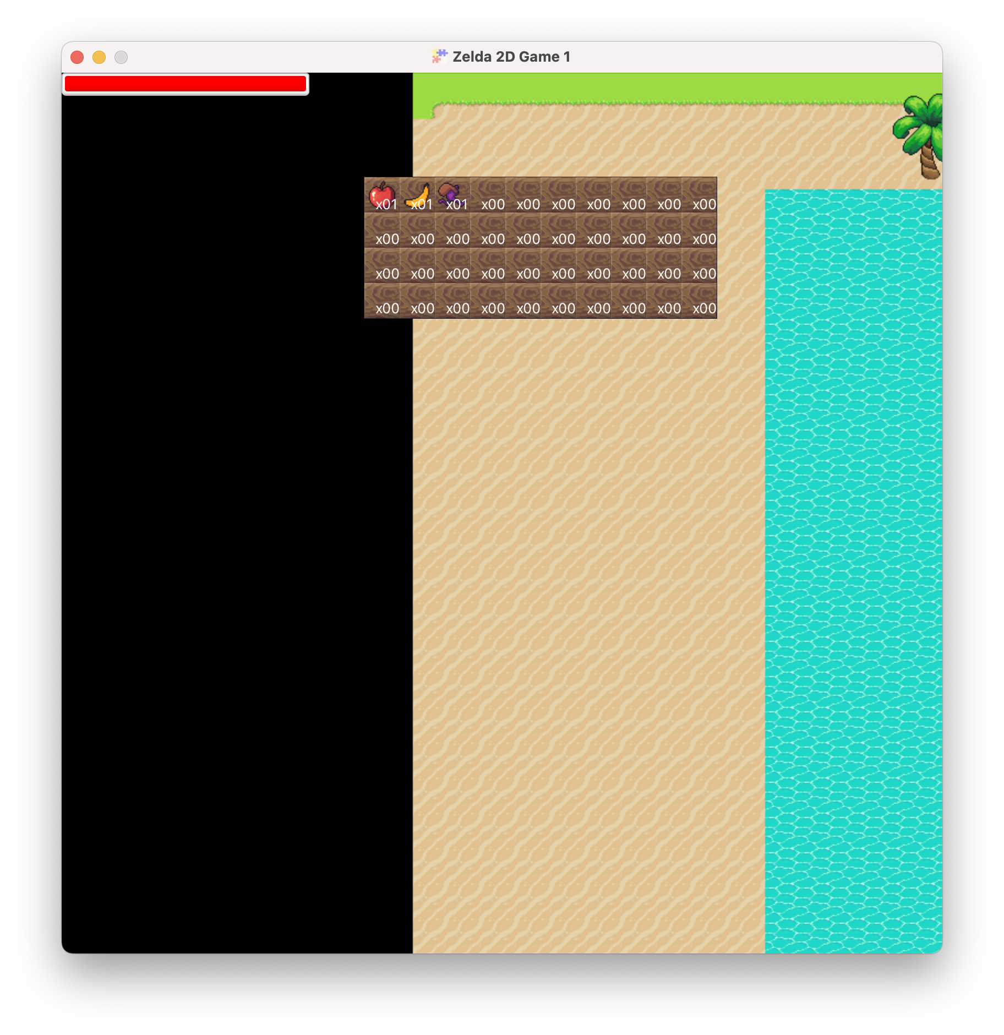

Cette image nous montre l’inventaire avec les trois objets présent dans le jeux étant la banane, pomme et le boost de vitesse. La banane et la pomme redonne de la vie alors

que le boost de vitesse rajoute de la vitesse au personnage.

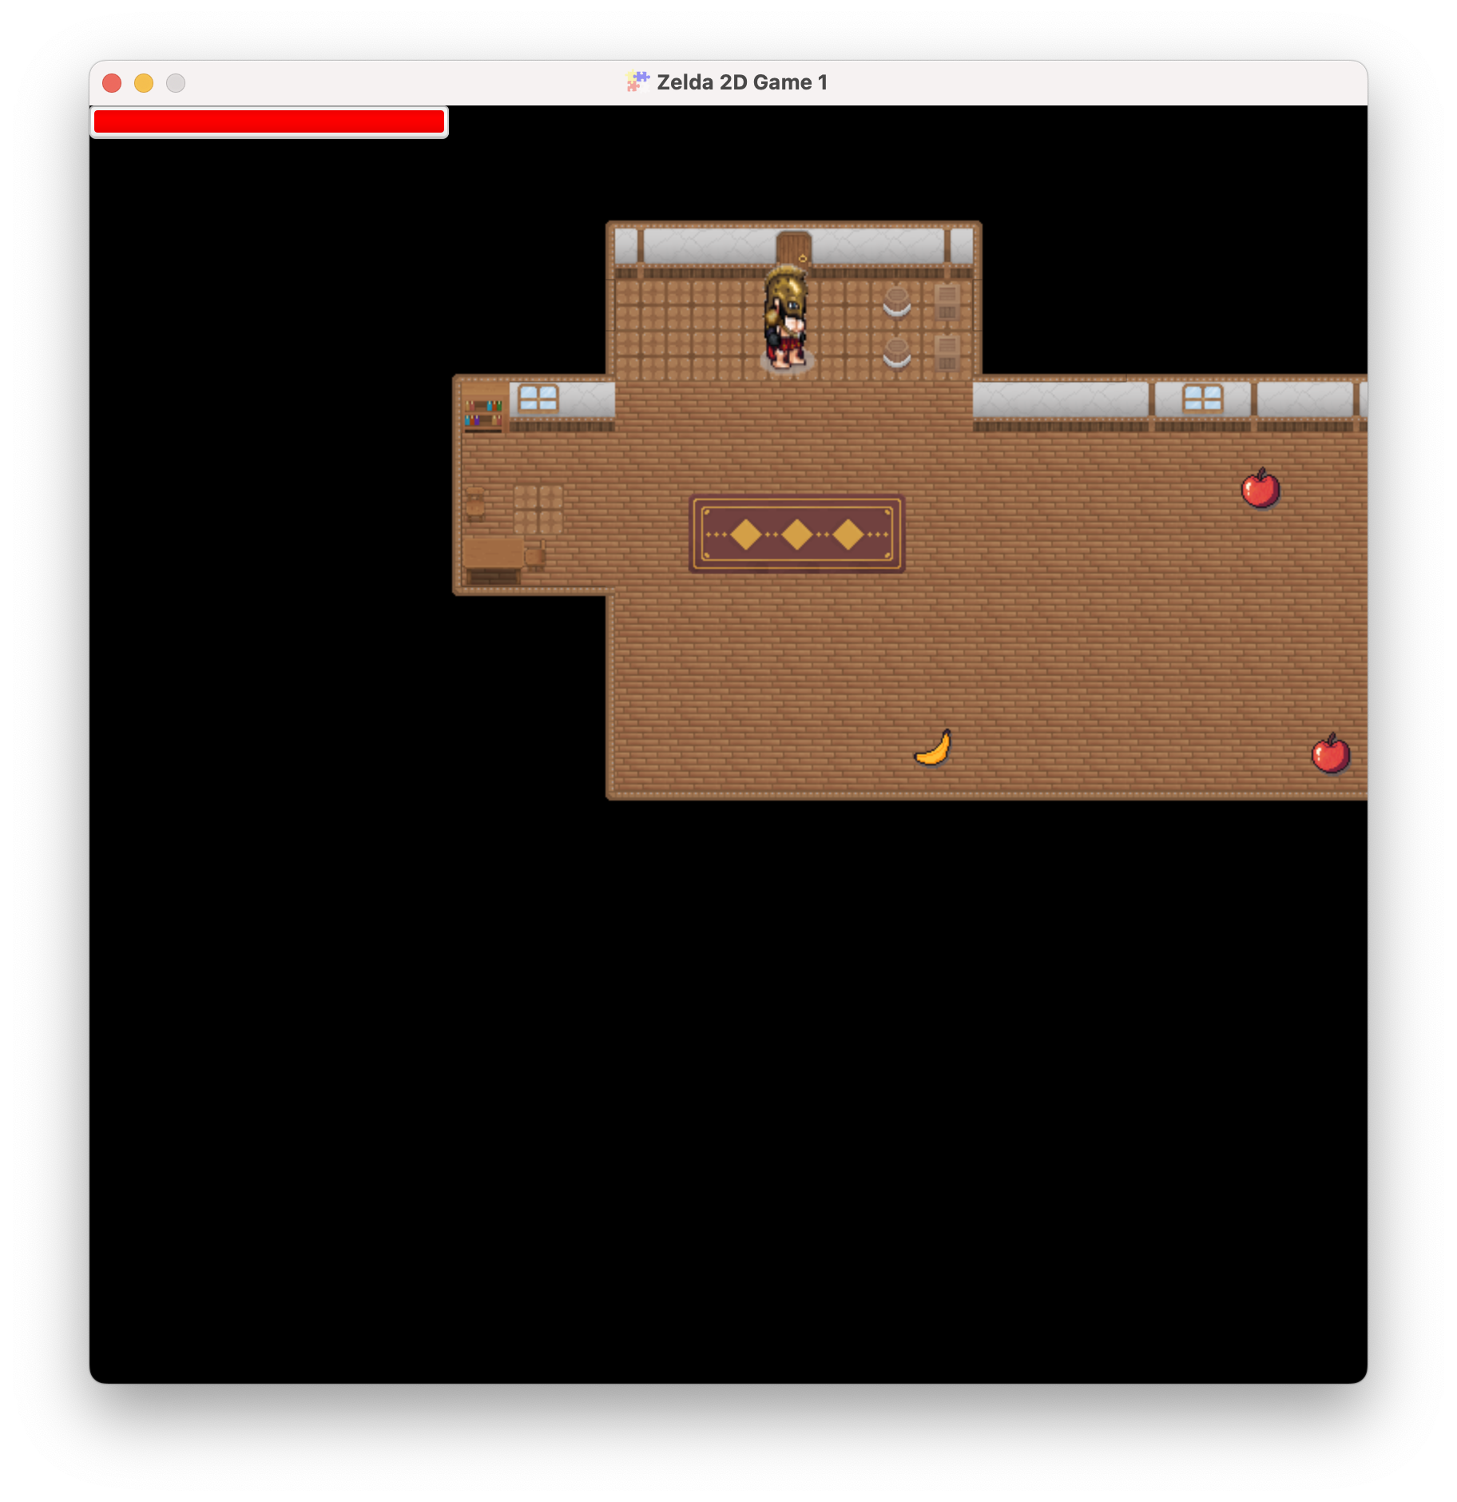

Cette image est prise lorsqu’on rentre dans la maison qui est en haut du personnage à son milieu de départ. Pour y acceder, il faut simplement rentrer dans la porte et on sera téléporté à l’intérieur. Pour sortir, le même principe est applicable. On peut aussi ramasser des pommes et banaes qui sont dans la maison.

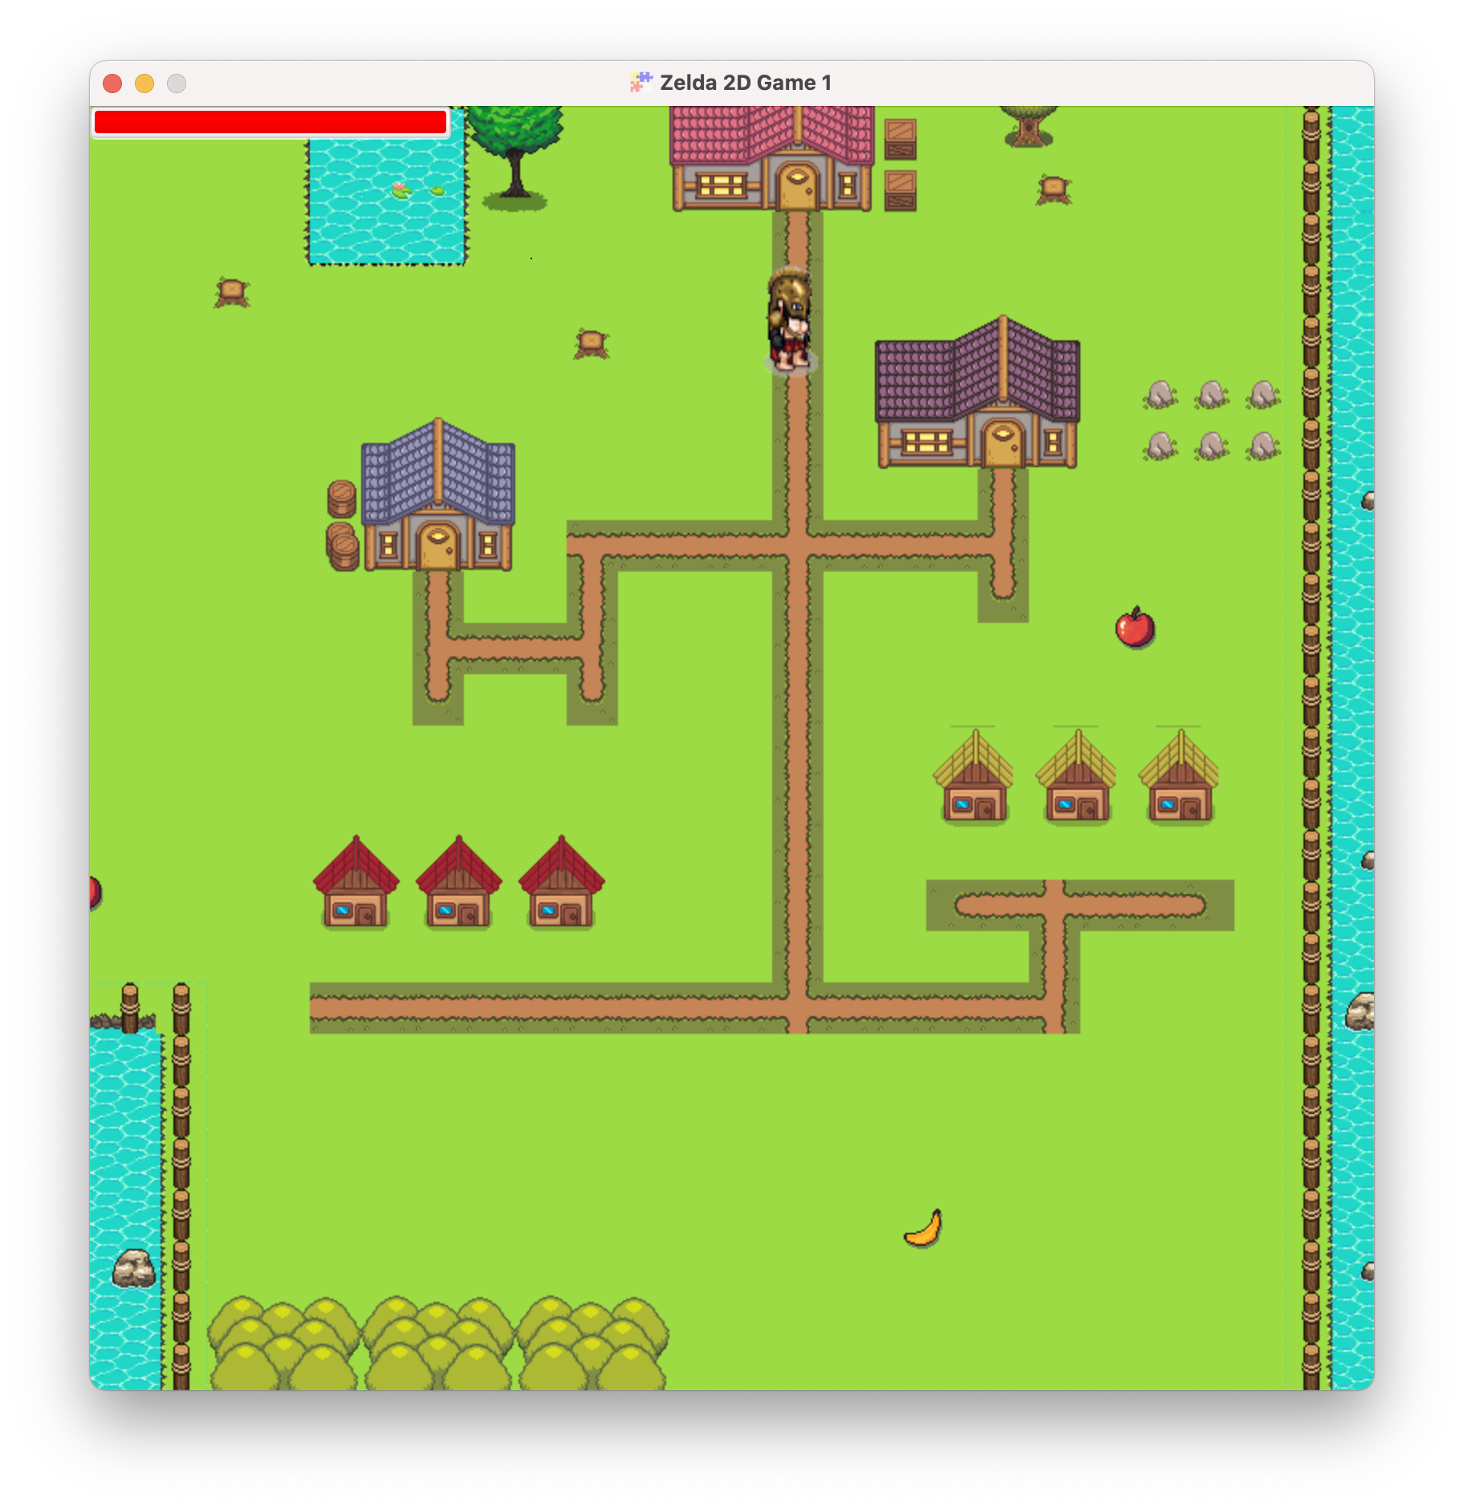

Si on suit le pont dans le lac jusqu’au bout, on arrive à une petite île avec des pommes et des bananes.

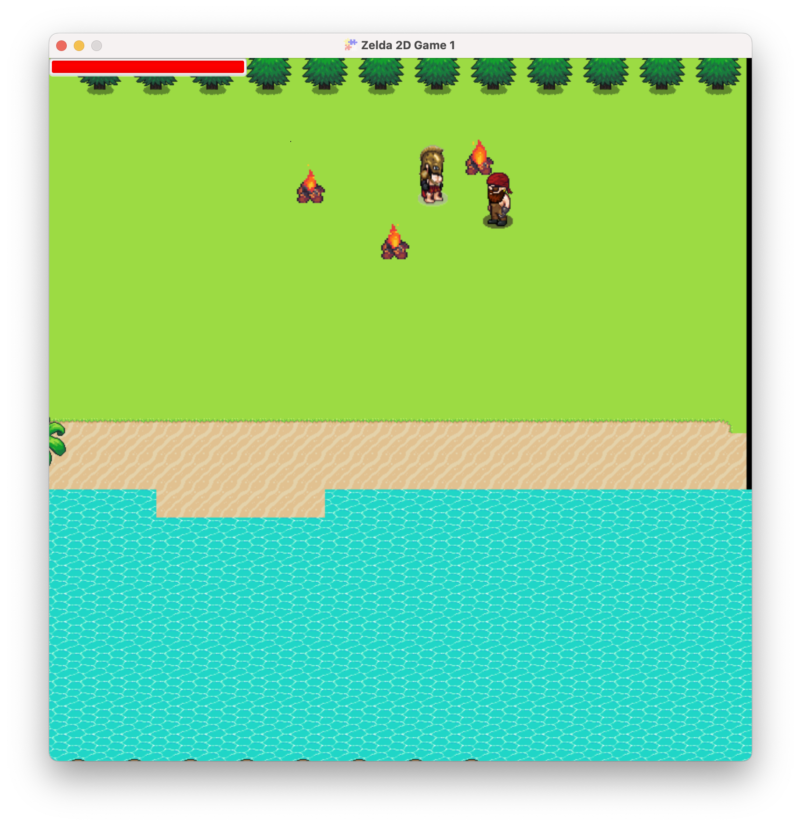

Cet emplacement se situe à droite du « spawn », passé le chemin qui tourne vers le haut. Ici peut se trouver le PNG, qui se déplace aléatoirement, ainsi que les feu de camps qui peuvent brûler le personnage et lui faire perdre de la vie.

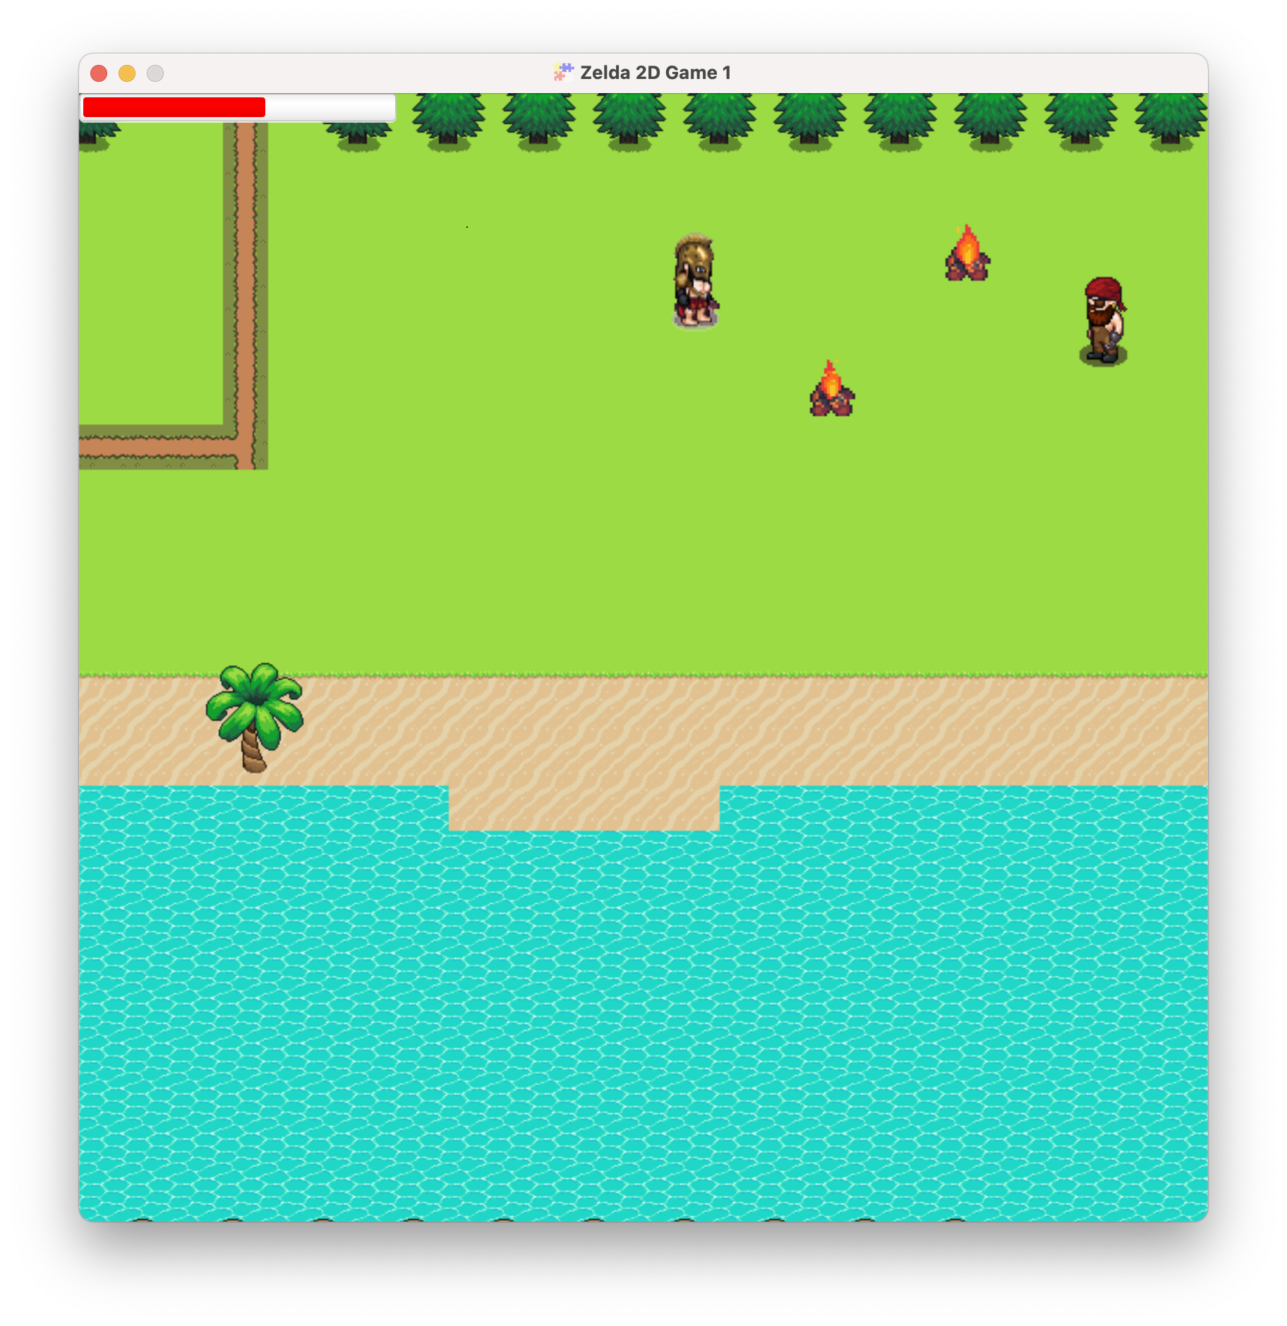

Quand le personnage reste sur le feu, il comme ce à perdre de la vie, qui est illustré par la barre de vie en haut de l’écran à gauche.

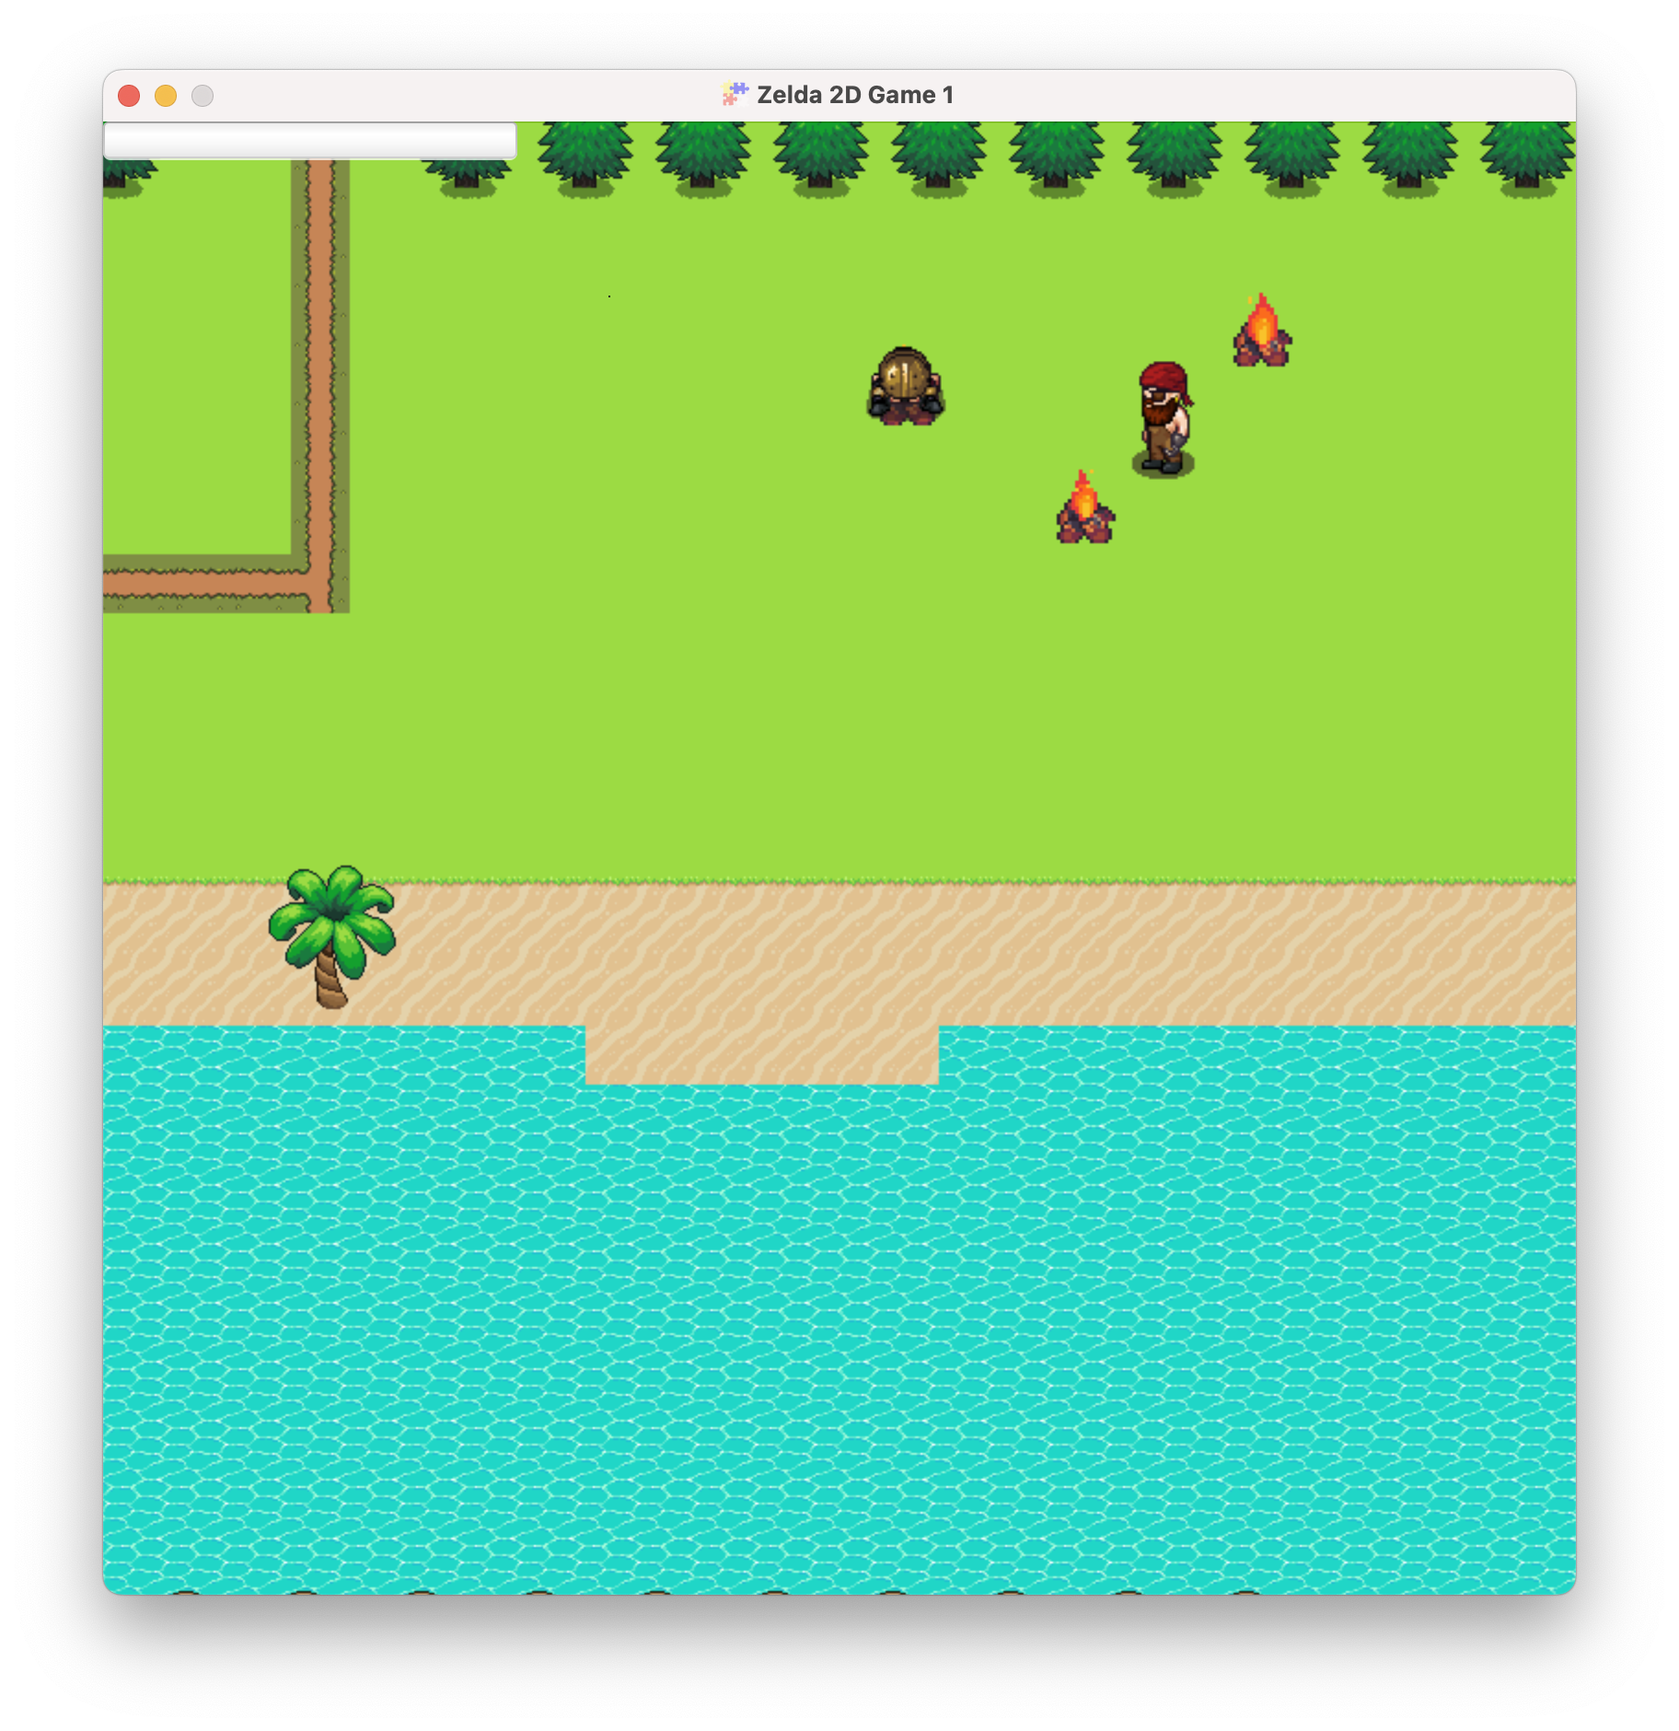

Quand la vie du personnage atteint 0, il meurt et réapparait à son « spawn », qui est où la première image.

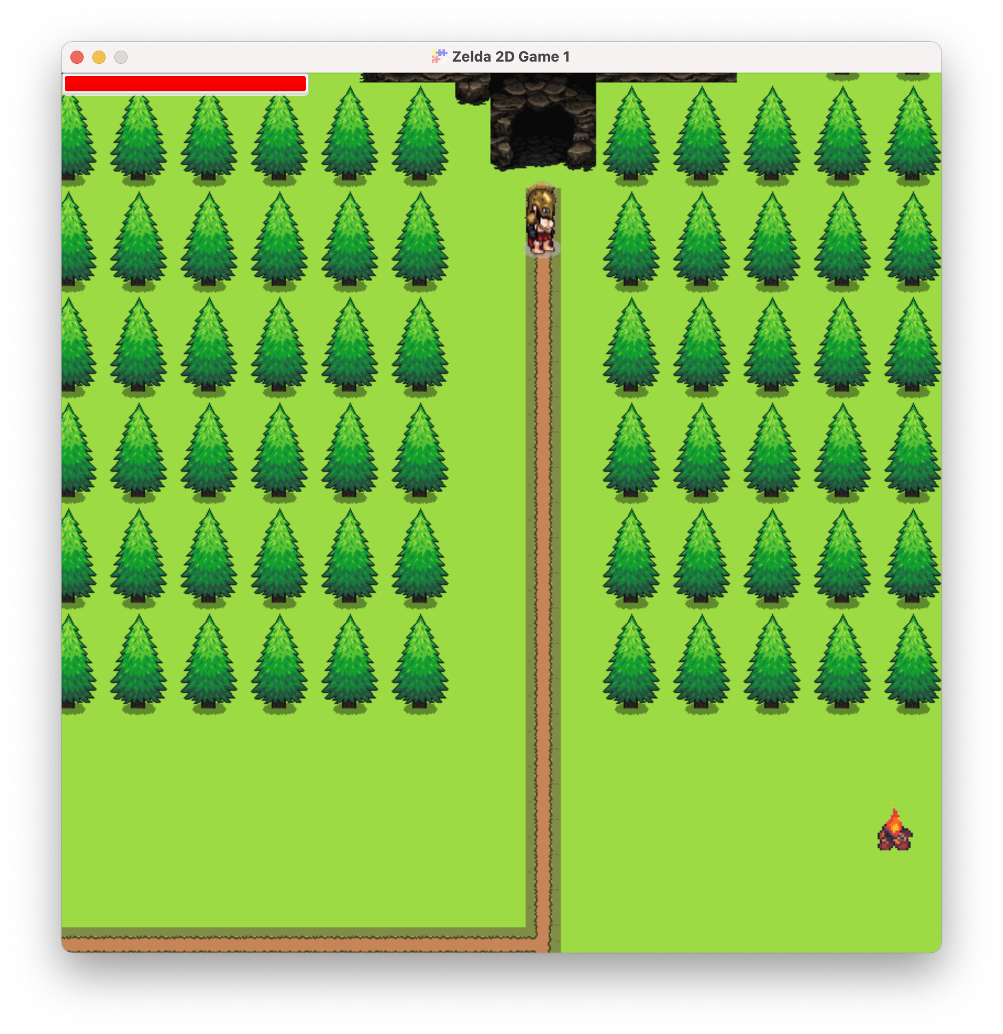

Si l’on suit le chemin sur lequel le personnage apparait, on arrive à une grotte, qui montre l’entrée du donjon. Quand on rentre dans la grotte, un changement de niveau se produit

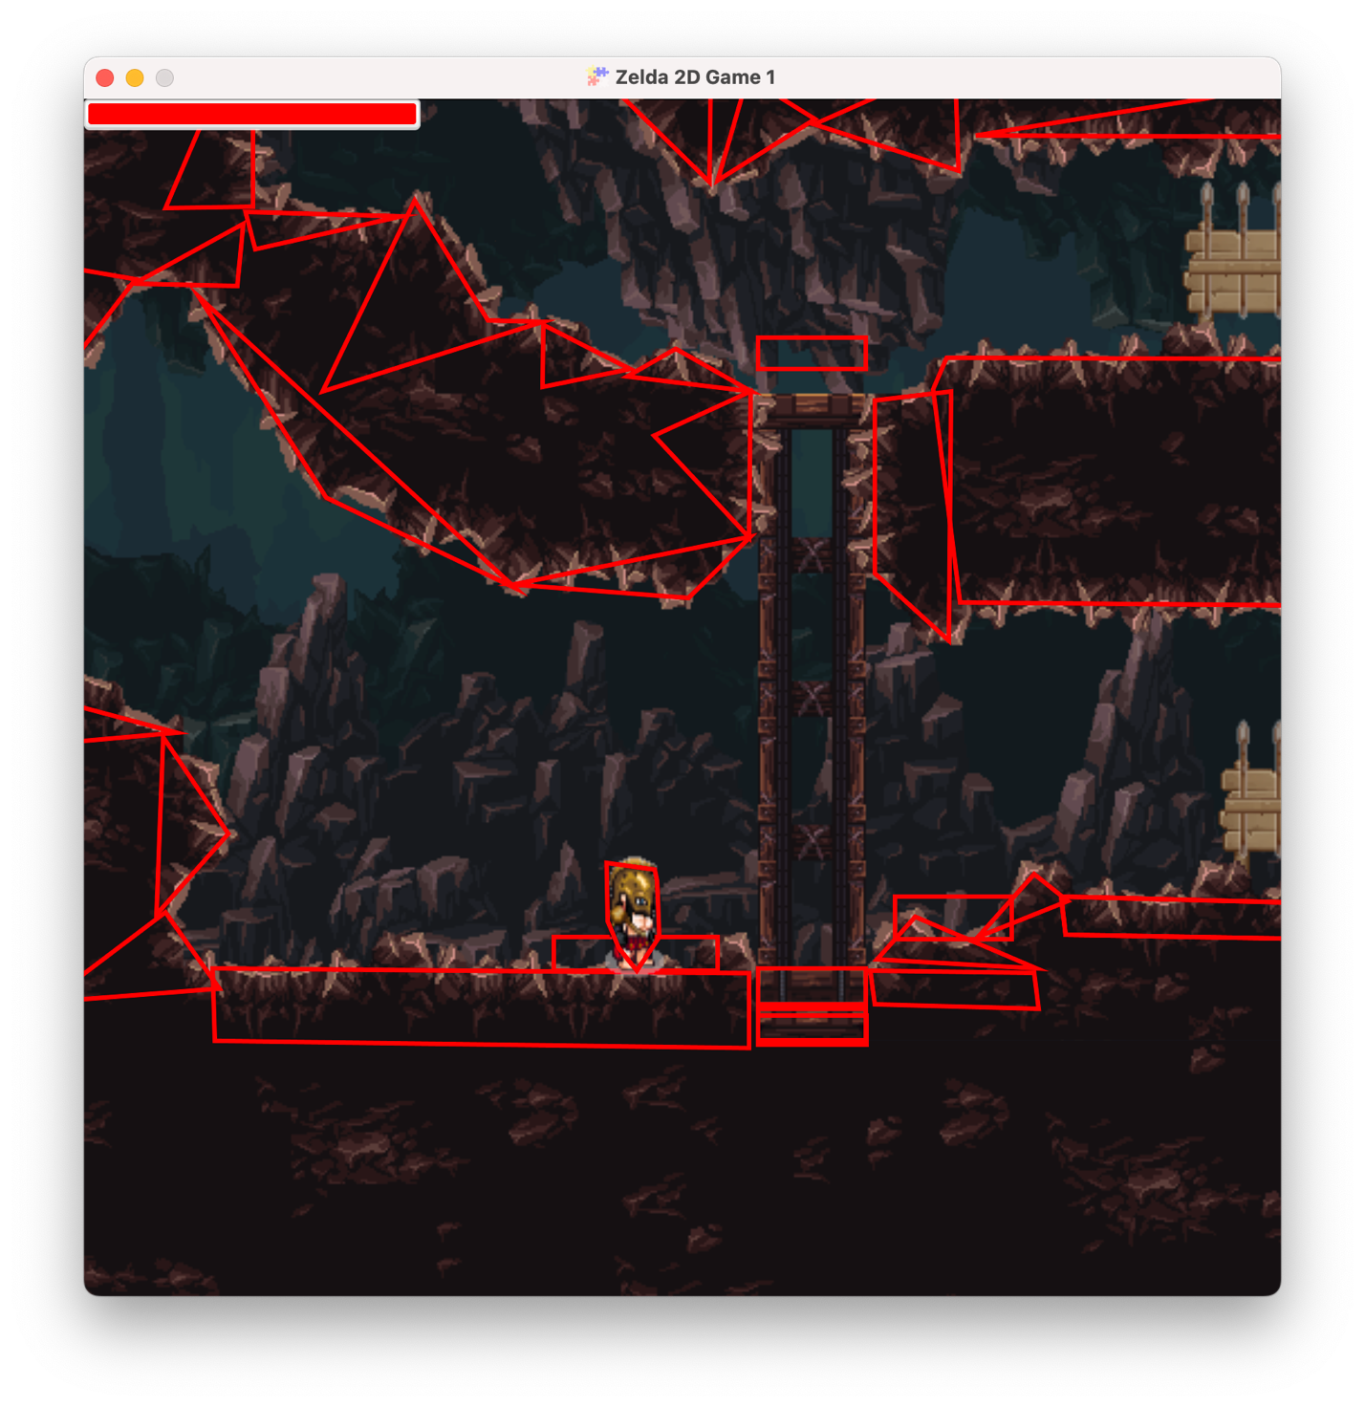

Ceci est l’intérieur du donjon qui se joue comme un platformer au lieu d’une vue d’aigle. Les lignes rouges démontrent la forme des boites de collision dans le donjon. À droite du personnage se situe l’ascenceur qui permet à celui-ci d’aller au niveau supérieur. De plus, le personnage peut sauter dans le donjon en pessant sur la touche [SPACE]

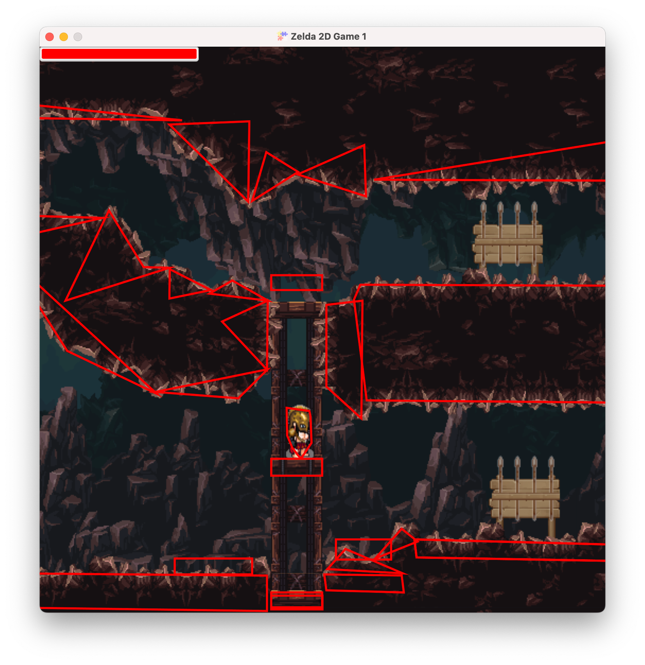

Cette image démontre le personnage dans l’ascenceur qui est entrain de monter au niveau supérieur. Malheureusement, rien ne se produit sur l’étage supérieur.

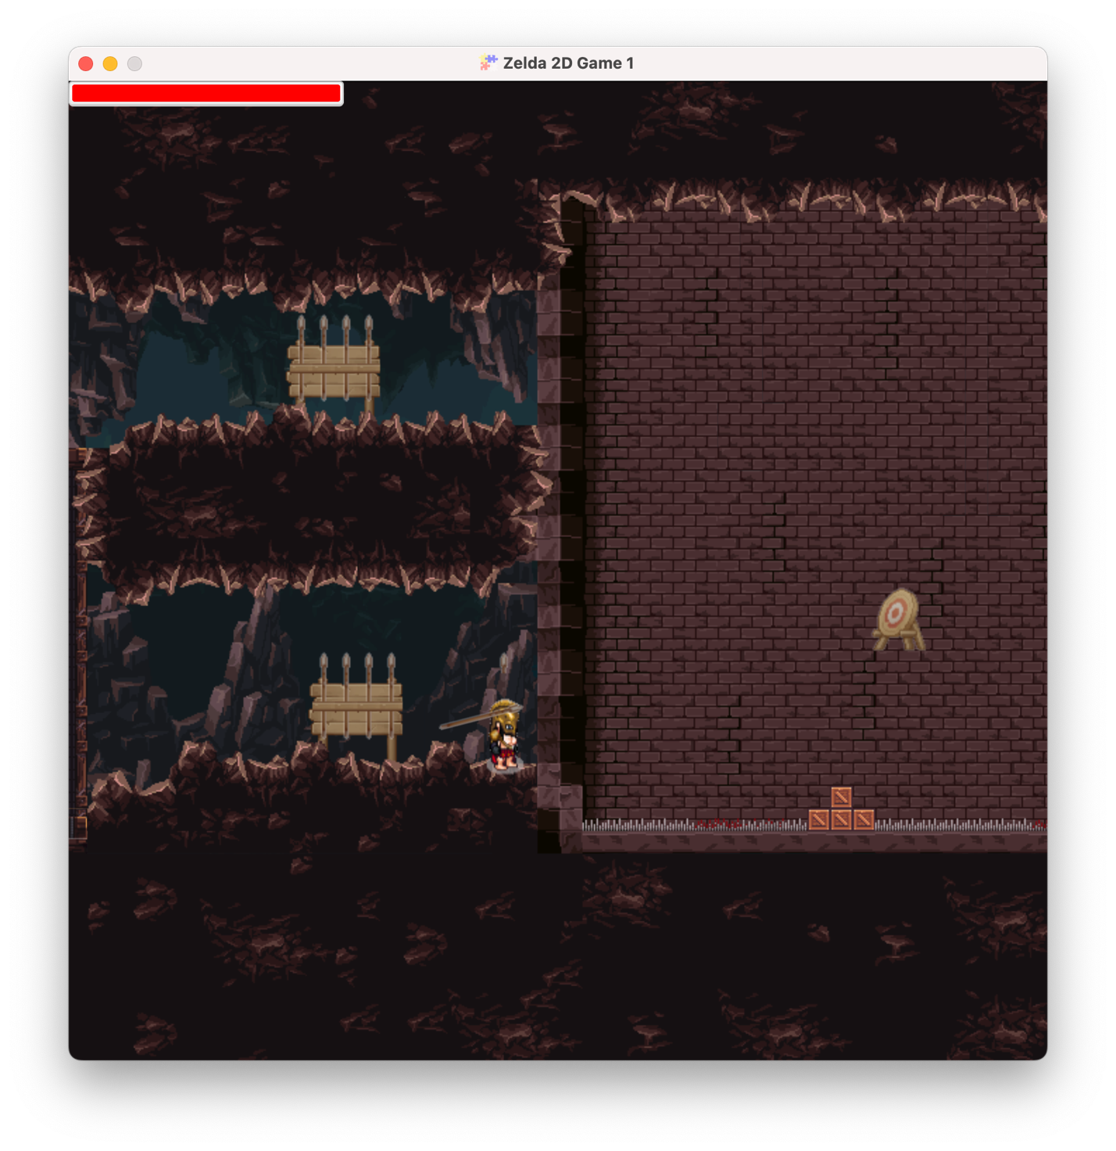

Au bout du donjon au premiern niveau, le personnage franchira un boite de collision invsivle qui fera alors aparaitre un javelot. Ce javelot suit la souris du personnafge et est utilisé pour frapper les cibles situé à droite. Pour lancer, un clic gauche de la souris suffit. Pour agrandir le champ de vision du personnage, utilisé la flèche vers le bas (↓) et pour le rétrécir, utiliser la flèche vers le haut (⇡)

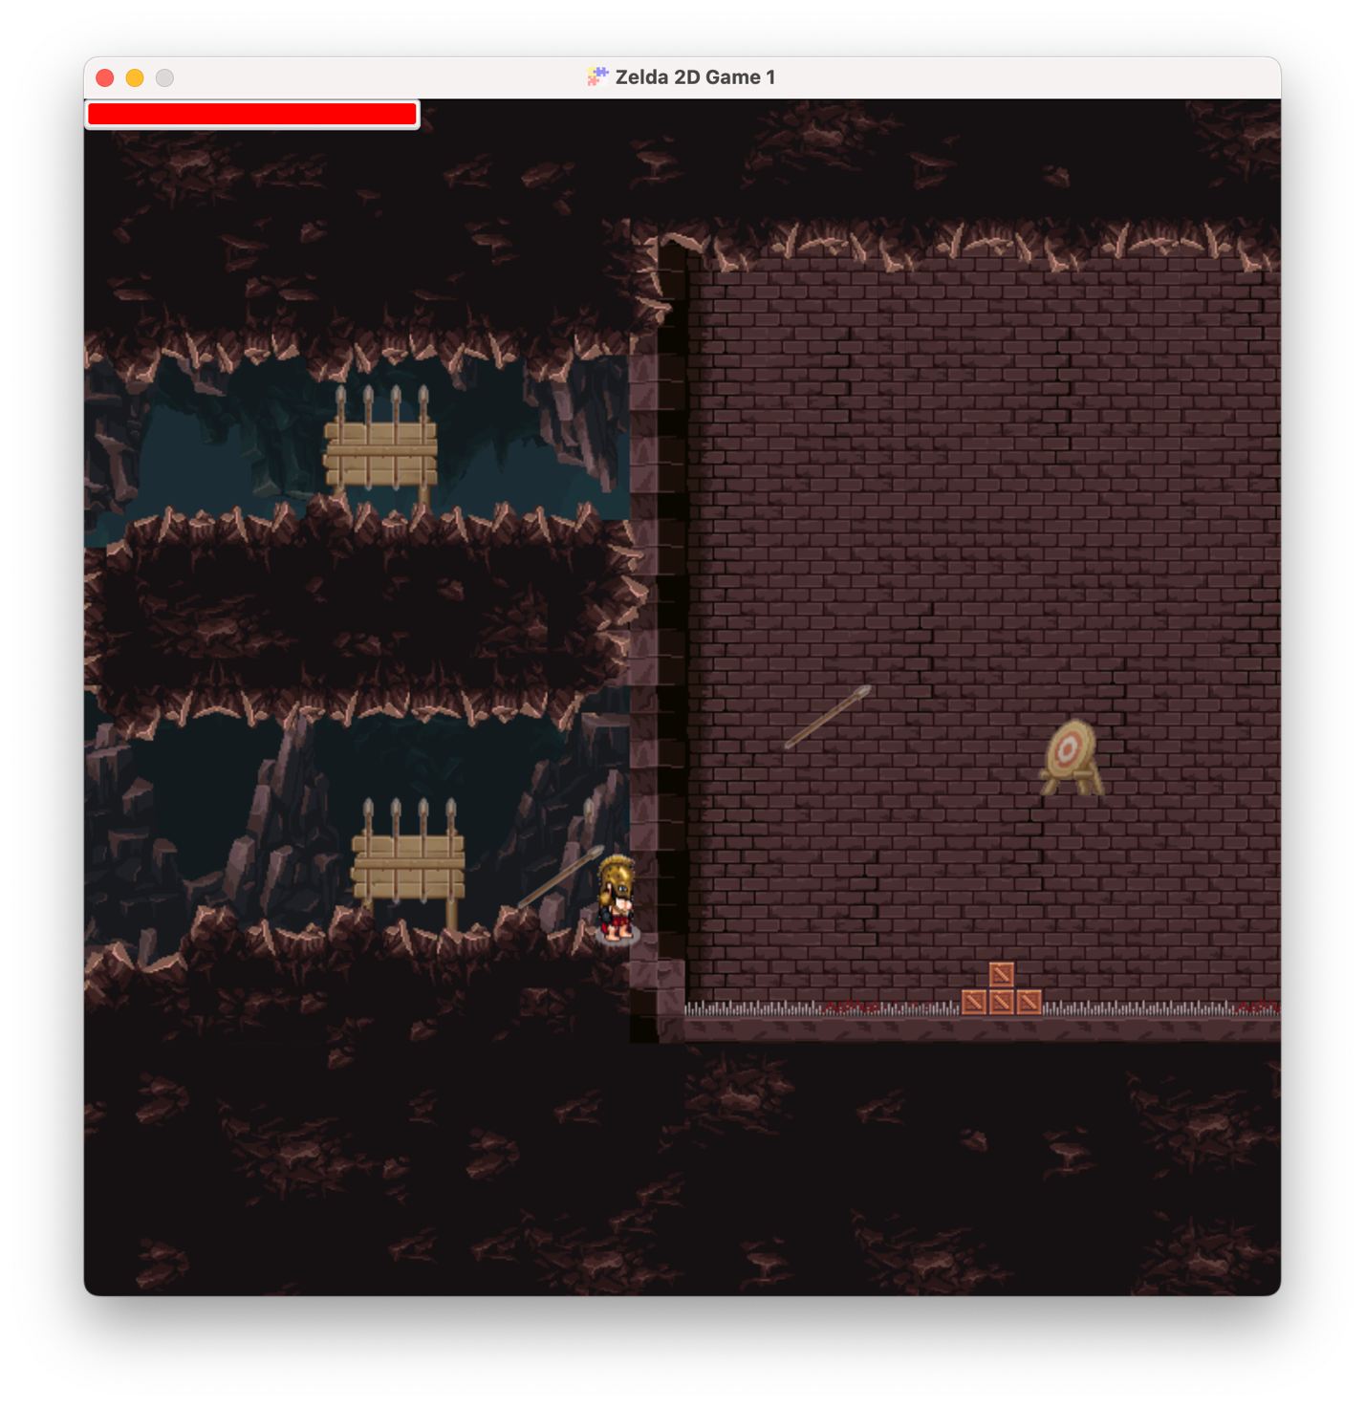

Lorsqu’on clic sur la souris, le personnage lance un javelot dans la direction de la souris (démontré par la direction du javelot qui suit la souris) et lorsque celui-ci atteint la cible, celle-ci va disparaitre et le jeu indiquera le nombre de cibles restantes à atteindre.

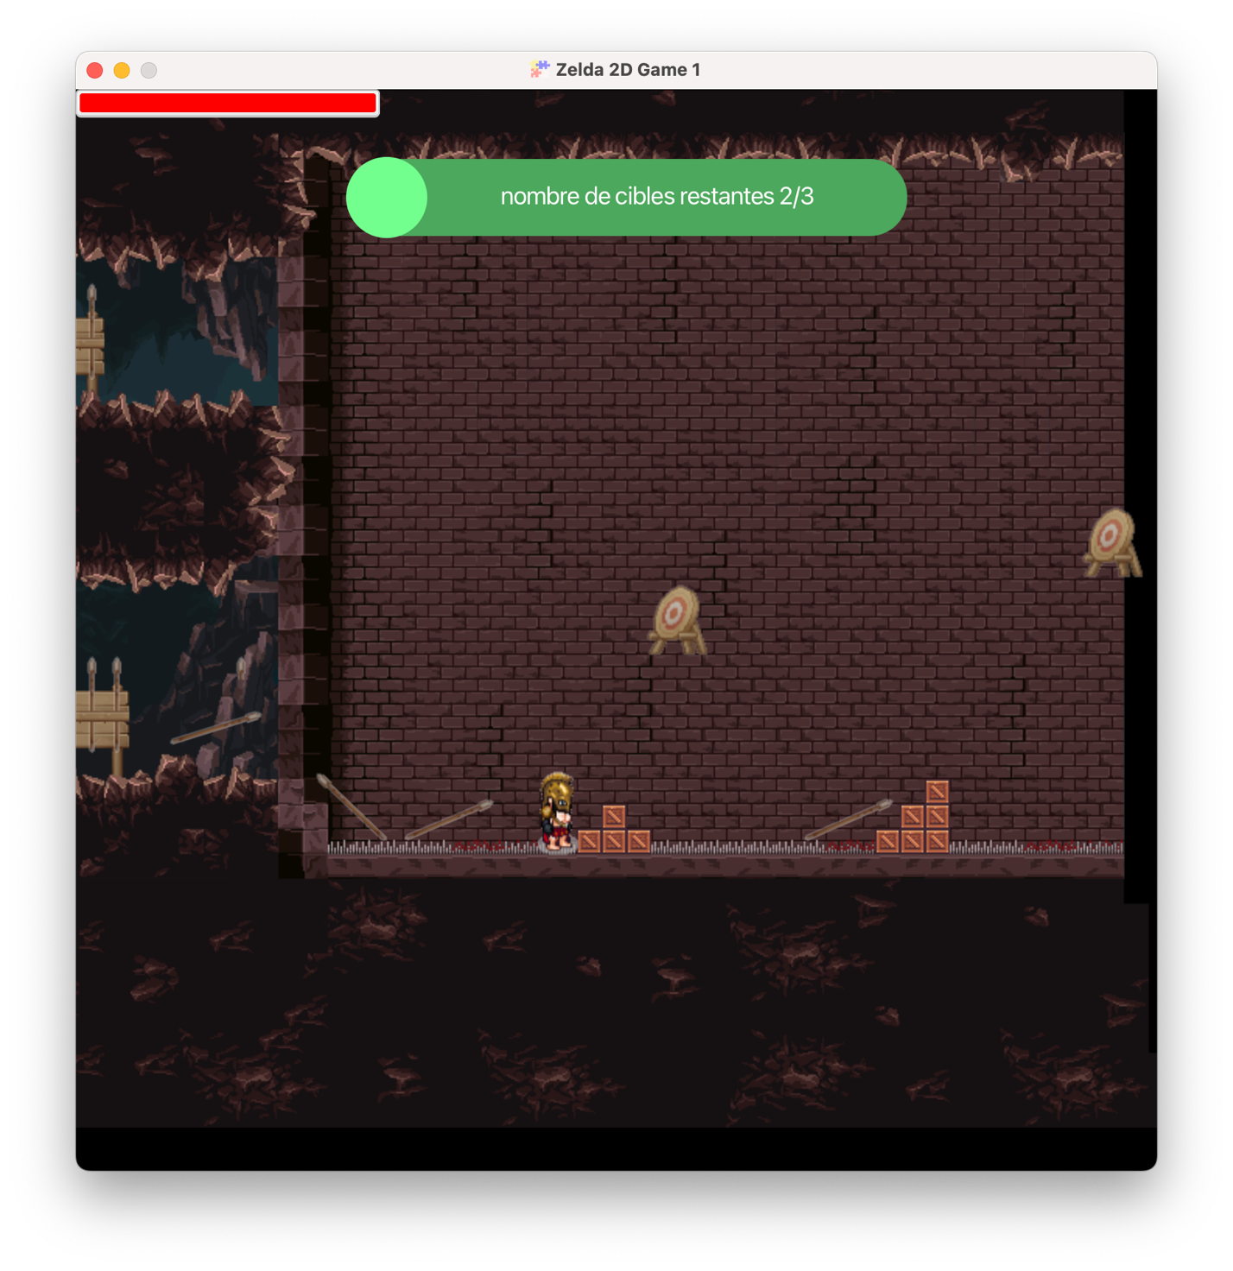

Cette image démontrer la boite de dialogue qui apparait pour dire au joueur il reste combien de cibles à toucher,

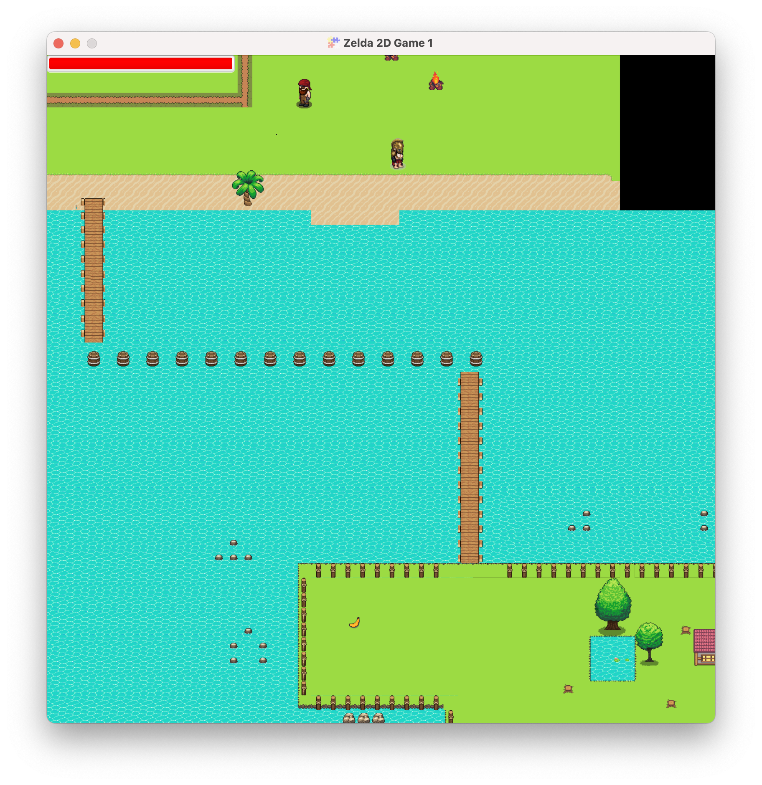

Quand les 3 cibles seront aitteintes, les personnage réapparaitrera ici et pourra retourner au donjon s’il le désire.